.

**Тема:** **« 1 декабря – День первого Президента».**

**Цель:** Познакомить детей с праздником 1 декабря - День первого Президента. Воспитывать чувство гордости, уважения и любовь к своей стране, к своему Президенту. Также продолжать знакомить детей с государственными символами Республики Казахстан.

**Ход занятия:**

Дорогие дети! 1 декабря – вся страна, весь народ Казахстана с гордостью отмечает День Первого Президента РК. 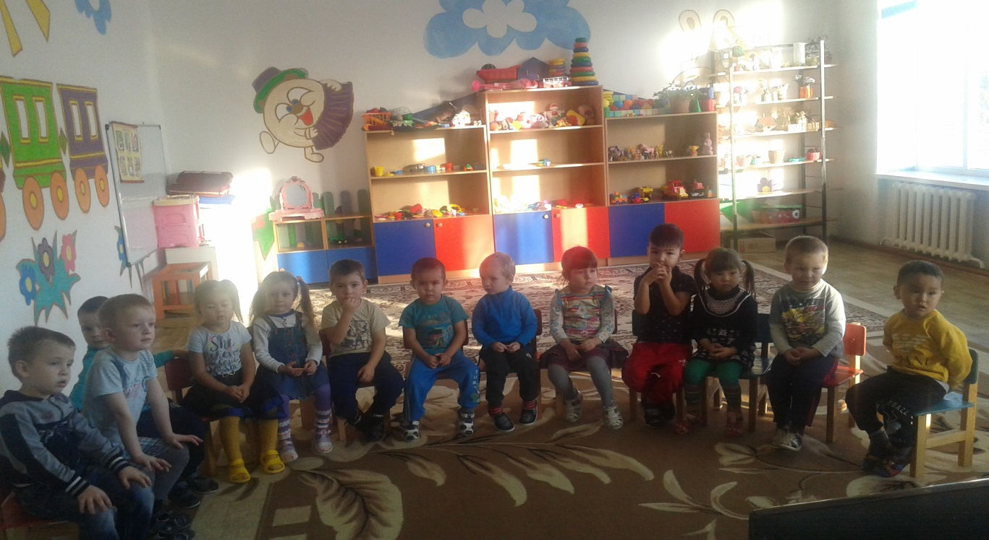

Приветствуем тебя, наш  солнечный,

         Наш гордый Казахстан!

         Наша любовь, Наша Отчизна,

         Наш край родной, Наша земля, Наш дом родной!

         Наша страна , где солнце всходит,

         Где президент с народом  за одно,

         Где жизнь страны, народа, президента,

         Цветёт под солнцем золотым!!!

Поднимаем руки вверх.

— Здравствуй Небо! Мы рады встрече с тобой. Ты такое высокое свободное и бесконечное! Руки вниз — Я приветствую тебя Земля! Ты даёшь всем жизнь! Руки в стороны — Я приветствую тебя Вода! Ты источник жизни на земле! Руки поднимаем в

стороны ладонями вверх — Я приветствую тебя Воздух! Руки поднимаем вверх ладонями вверх — Я приветствую тебя Солнце! Ты такое ласковое и горячее! — Мы дети своей

родной страны! Живем мы в Казахстане!

И этим мы горды!

**Дети поют гимн РК**  (хор) 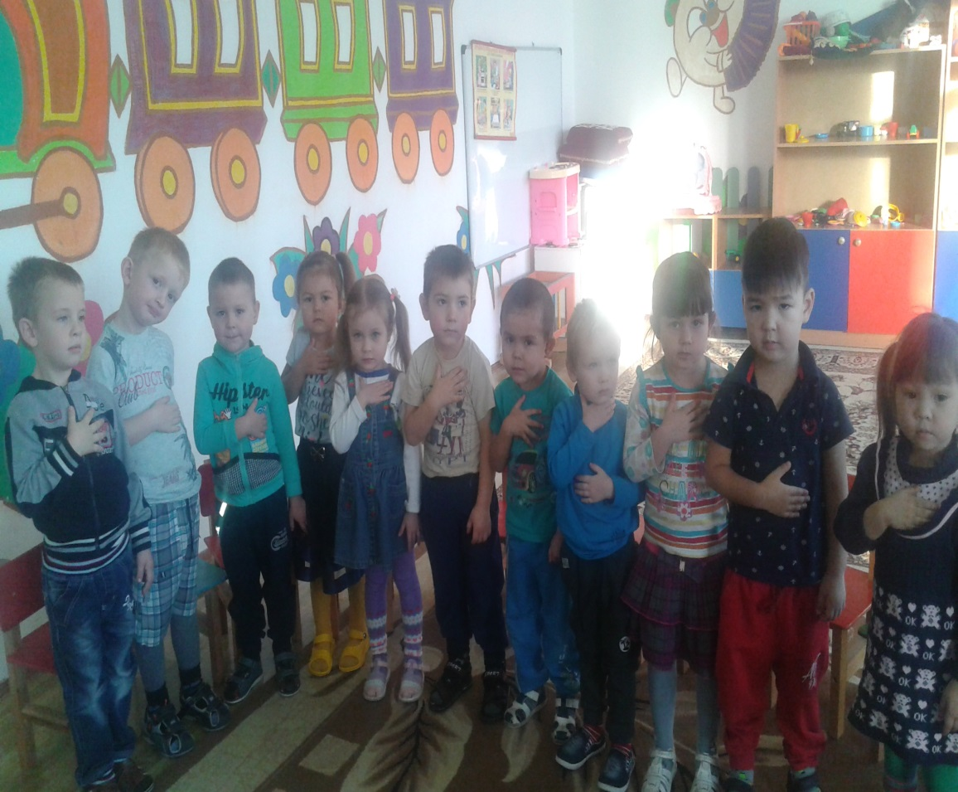

-Как называется страна, в котором мы с вами живём?

-А как звать  нашего  президента? (слайд).

Нурсултан    Абишевич  Назарбаев родился 6 июля 1940 года в селе Чемолган, Каскеленский район, 1 декабря 1991 года состоялись первые всенародные  выборы Президента республики, в ходе которых Н. А. Назарбаев  получил поддержку избирателей. И всем этим большим государством управляет уже много

лет наш Первый Президент Нурсултан Абишевич Назарбаев. Благодаря ему мы с вами

живем все дружно, в мире и согласии. Живет и работает наш Президент в столице

нашей Родины – Отан – в Астане. Это очень большой и красивый город.

Н. А. Назарбаева знают не только у нас в Казахстане,

но и в других странах – в России, Германии, в Америке и т. д. Он пользутся

большим уважением в мире. 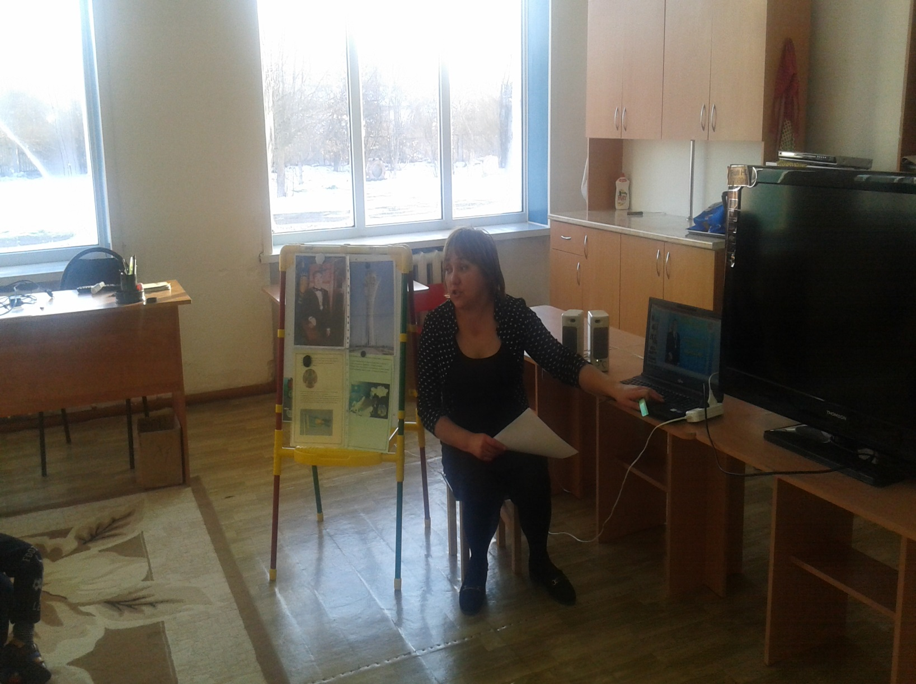

Символы Казахстана

-Что вы видите на картине?(звезду, шанырак , лошадей, колосья и надпись Казахстан).

 Рассматривание картины с изображением флага:

-Что вы видите? (солнце , птицу, орнамент).

-Какого он цвета?(голубого).

Голубой цвет на флаге обозначает ясное , безоблачное небо, мир и благополучия нашей Республики. Солнце обозначает покой и богатство нашей страны.  А птица- орёл обозначает щедрость и зоркость. А сбоку изображена полоса из казахского орнамента.

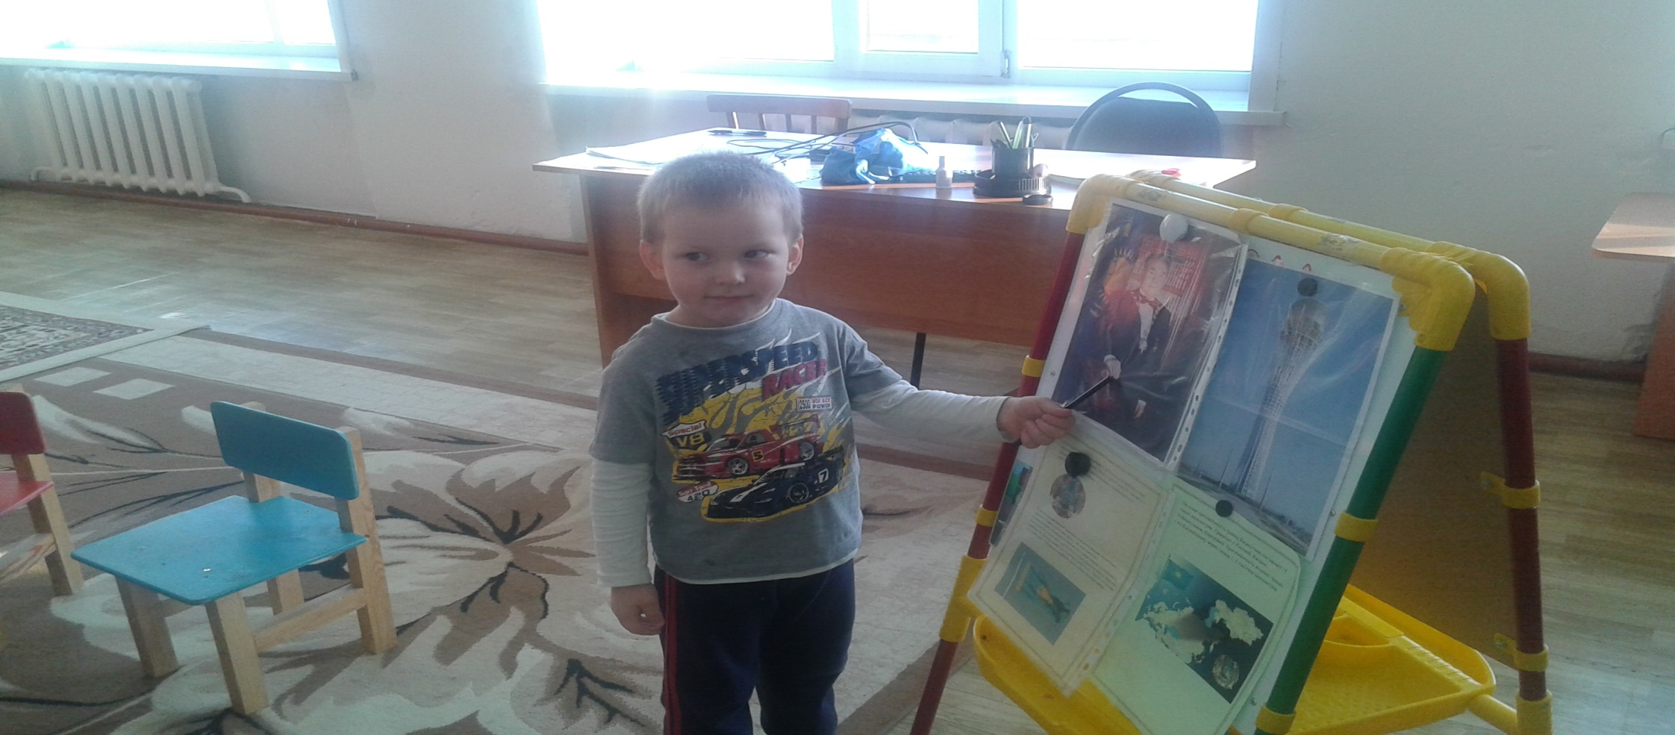

Игра: «Кеттік, Кеттік,

орамал» («Беги, беги, платочек»)

Ведущий:

А сейчас, ребята, я хочу вам предложить поиграть в казахскую национальную игру

«Кеттік, Кеттік, орамал»

(«Беги, беги, платочек») Сядем в круг, и под музыку будем передавать платочек

друг другу. Когда музыка закончится тот, у кого в руках остался платочек,

должен ответить на мой вопрос.

1.Как называется страна, в которой мы живем?

2. Как зовут президента Казахстана?

3.Как называется столица нашей Родины Казахстан?

4. Как называется город в котором мы живем?

5. Скажи на казахском слово Родина.

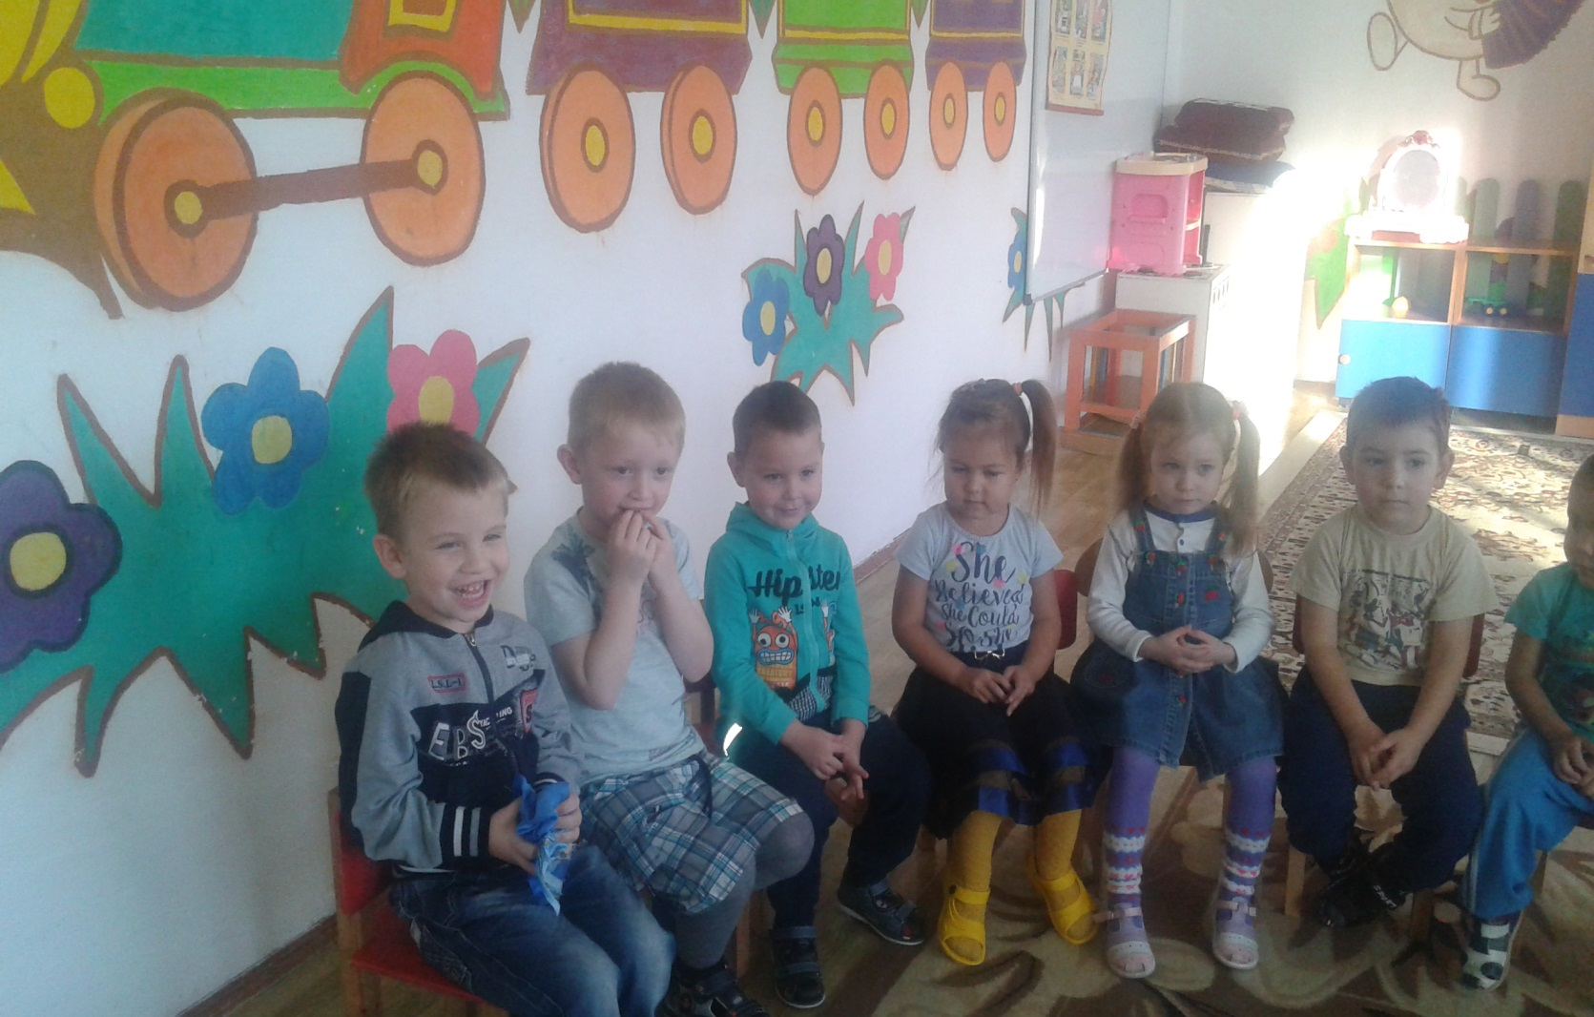

Предлагаю поиграть в игру-разминку «Хорошо» (дети стоят в кругу):

Хорошо, что солнце светит? (изображают солнце)   
Хорошо! (хлопают в ладоши)   
Хорошо, что дует ветер? (изображают ветер)   
Хорошо! (хлопают в ладоши)   
Хорошо идти с друзьями? (шагают)   
Хорошо! (хлопают в ладоши)   
Хорошо прижаться к маме? (обнимают себя)   
Хорошо! (хлопают в ладоши)   
Хорошо в краю родном? (разводят руки в стороны)   
Хорошо! (хлопают в ладоши)   
Хорошо там, где наш дом? (изображают дом)   
Хорошо! (хлопают в ладоши)   
Хорошо кружиться в танце? (кружатся)   
Хорошо! (хлопают в ладоши)   
Хорошо быть казахстанцем? (выставляют большие пальцы)

Хорошо! 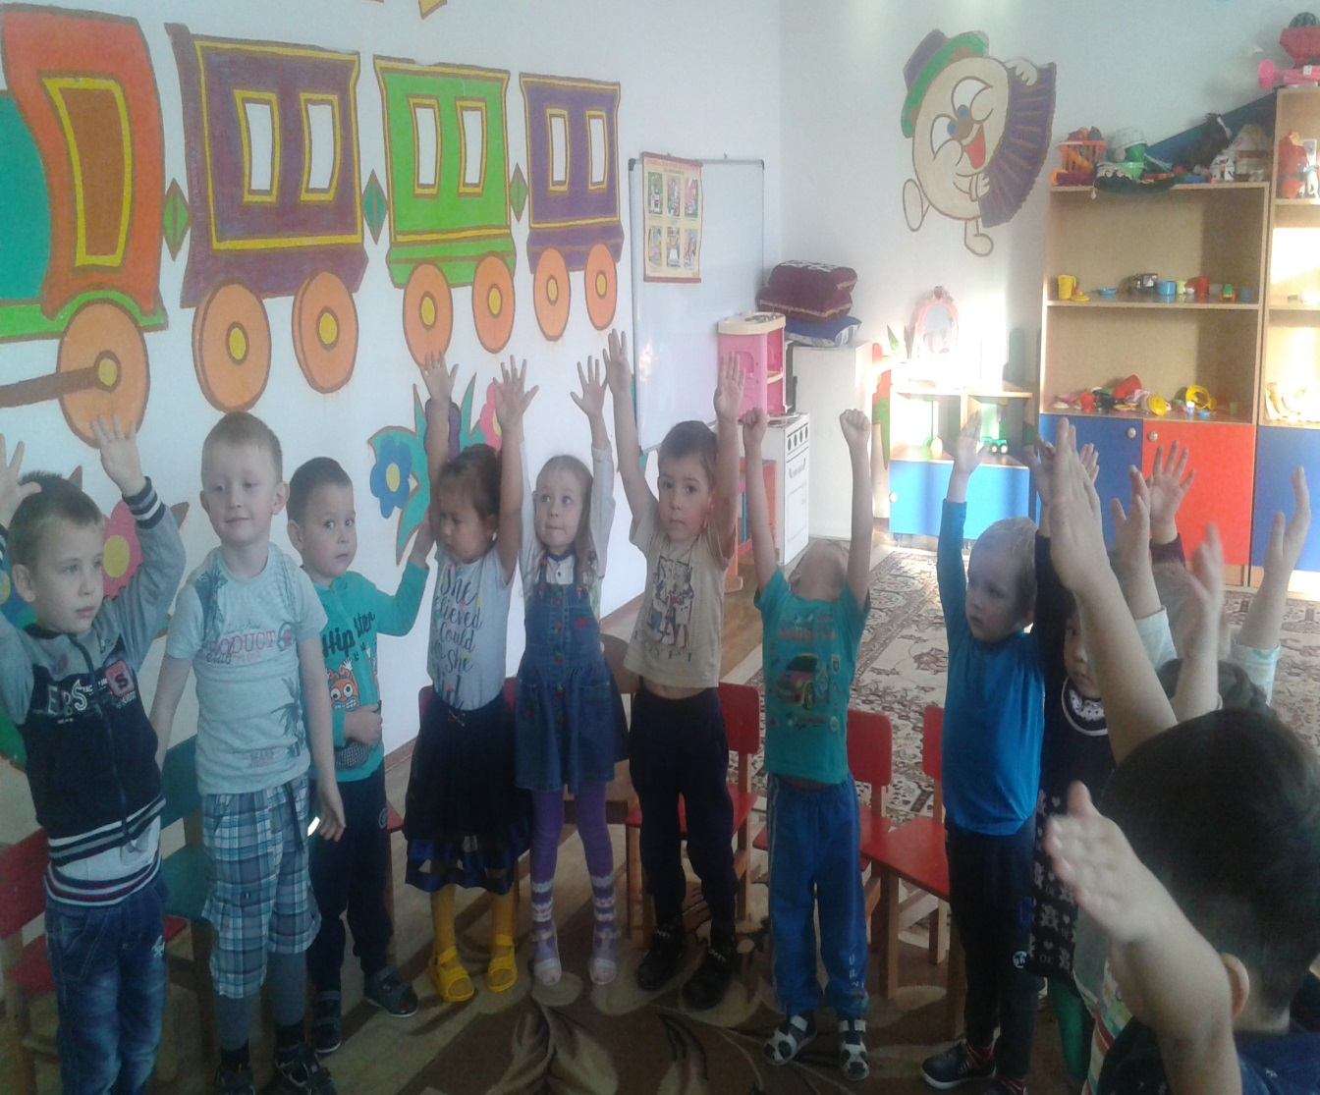  
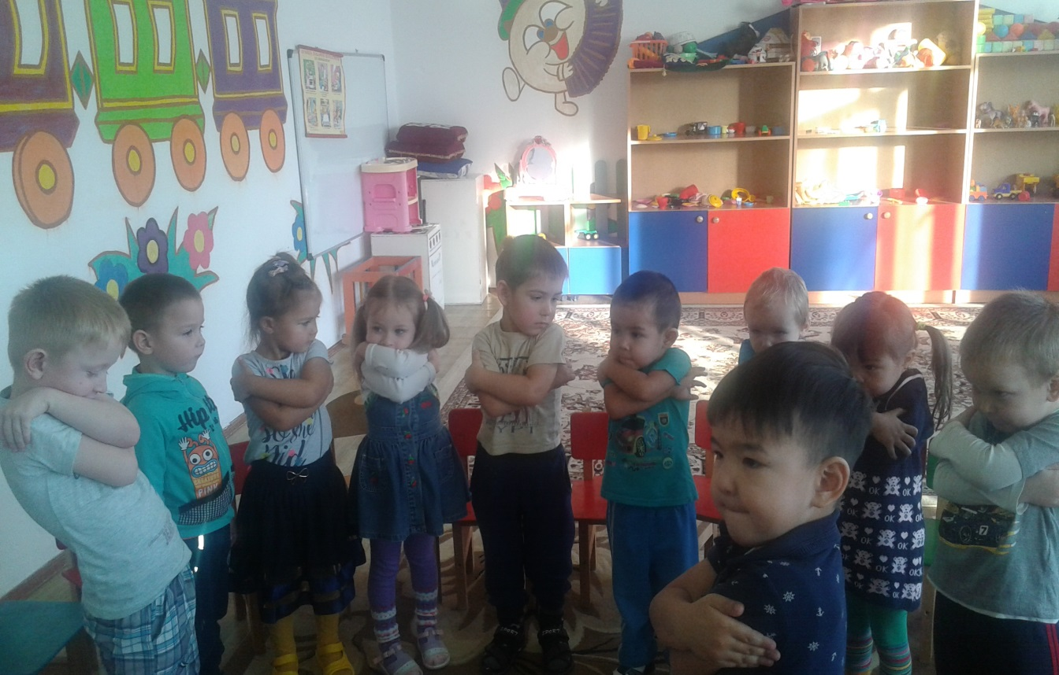

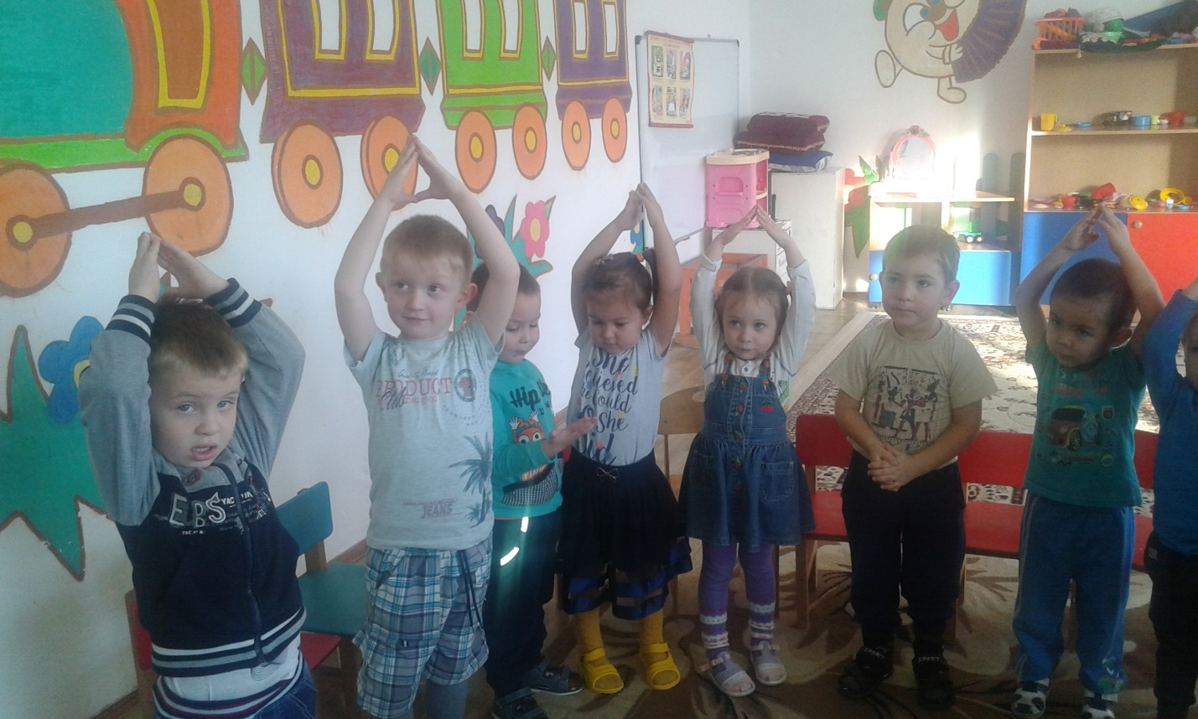

Возьмем друг друга крепко за руки.   
Повторяйте за мной :   
Я люблю свою семью!   
Я счастливый гражданин своей страны!   
Я люблю свою Родину!   
Я горжусь своей Республикой Казахстан!

. 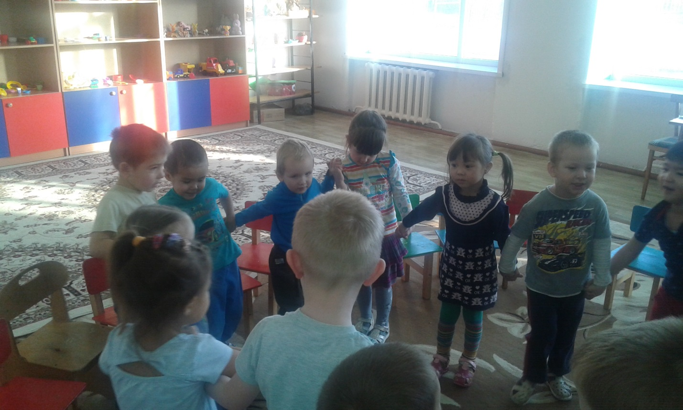 Итог: - Ребята, с каким праздником мы сегодня познакомились? Уточнить у детей какой праздник 1 декабря? О чём мы с вами беседовали на занятии? Отметить наиболее активных детей и похвалить их

Начало формы

Конец формы

|  |
| --- |
|  |